**【例10-2】** 某食品厂为加强质量管理，对生产的罐头重量X进行测试，在某天生产的罐头中抽取了100个，其重量测试数据记录如下：

342 340 348 346 343 342 346 341 344 348

346 346 340 344 342 344 345 340 344 344

343 344 342 343 345 339 350 337 345 349

336 348 344 345 332 342 342 340 350 343

347 340 344 353 340 340 356 346 345 346

340 339 342 352 342 350 348 344 350 335

340 338 345 345 349 336 342 338 343 343

341 347 341 347 344 339 347 348 343 347

346 344 345 350 341 338 343 339 343 346

342 339 343 350 341 346 341 345 344 342

试根据以上数据作出X的频率直方图。

**解：**在Matlab编辑器中建立M文件LX0832.m：

X=[342 340 348 346 343 342 346 341 344 348 ...

346 346 340 344 342 344 345 340 344 344 ...

343 344 342 343 345 339 350 337 345 349 ...

336 348 344 345 332 342 342 340 350 343 ...

347 340 344 353 340 340 356 346 345 346 ...

340 339 342 352 342 350 348 344 350 335 ...

340 338 345 345 349 336 342 338 343 343 ...

341 347 341 347 344 339 347 348 343 347 ...

346 344 345 350 341 338 343 339 343 346 ...

342 339 343 350 341 346 341 345 344 342];

hist(X,13)

结果为：

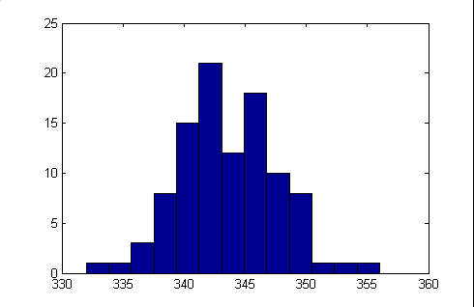

图9-1 X的频率直方图